ÚSTAVA

Milostný příběh o nenávisti

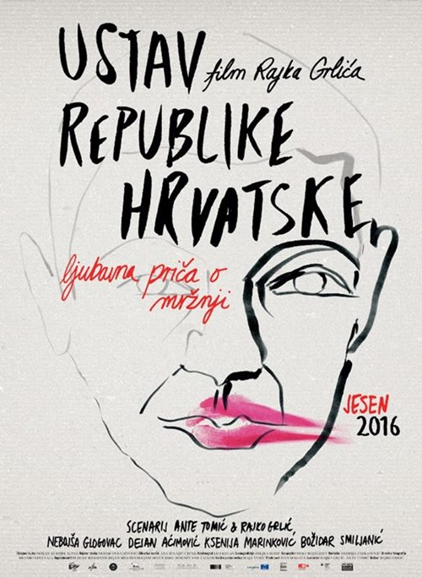
Vysokoškolský učitel Vjeko (60) zasvětil celý svůj život studiu chorvatského jazyka a historie. Žije v zanedbaném a špinavém bytě v centru Záhřebu se svým otcem Hrvojem. Vjekovi tragicky zahynula láska jeho života – Bobo. V jeho životě je teď jediná věc, která ho těš. Noční procházky během nichž putuje prázdným městem, kdy má na sobě make–up a ženské šaty. Jednou v noci ho přepadne skupina mladých mužů, porazí ho, pomočí a nechá v bezvědomí ležet na ulici.
V nemocnici se o něj stará Maja (48), zdravotní sestra žijící v suterénu stejného domu. Později mu Maja pomůže vrátit se domů a začne se starat nejen o Vjeka, ale i o jeho nepohyblivého otce. Tak začíná příběh tří zcela odlišných lidí, kteří žijí ve stejné budově a kteří se nečekaně a proti své vůli sejdou a jsou na sobě navzájem závislí.

Film a lásce a nenávisti režiséra Rajka Grliće, který vystudoval režii na pražské FAMU.
Tematicky se jeho díla většinou vztahují k historickým epochám bývalé Jugoslávie. Mezi jeho nejúspěšnější filmy patří světovými festivaly oceňovaný snímek Jen jednou se miluje (1981). Filmy Rajka Grliće se vyznačují silným režisérským rukopisem a pečlivou stylizací. Grlić se ve svých filmech zaměřuje na události, které se výrazně podílejí na proměně světa. Jeho filmy jsou s úspěchem uváděny na festivalech. Film Ústava je jeho dvanáctý celovečerní film a vítěz GRAND PRIX na Montreal Film Festivalu 2016.

Premiéra: 6.4.2017
Originální název: Ustav Republike Hrvatske
Produkce: Chorvatsko, Slovinsko, Česká republika
Formát: 1,85 : 1, Dolby Digital, 2D digital, DVD
Žánr: drama
Zvuk: 5.1
Stopáž: 92 minut
Přístupnost: nevhodný do 12 let
Režie: Rajko Grlić
Scenář: Rajko Grlić, Ante Tomic
Kamera: Peter Bencsík
Hrají: Nebojša Glogovac, Ksenja Marinković, Dejan Aćimović a další
Internet: http://www.bioscop.cz

